AUTONOME PROVINZ | 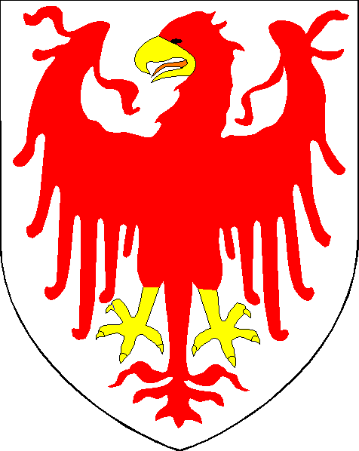 | PROVINCIA AUTONOMA
BOZEN - SÜDTIROL |  | DI BOLZANO – ALTO ADIGE
Deutschsprachige Wirtschaftsfachoberschule |  | Istituto tecnico economico in lingua tedesca
Bruneck |  | Brunico
mit Wirtschaftsfachoberschule Innichen |  | con Istituto tecnico economico San Candido

Beschluss Nr. 03 des Lehrerkollegiums der Wirtschaftsfachoberschule Bruneck und Innichen
vom 07.05.2014

unter Berücksichtigung des Landesgesetzes Nr. 12/2000,
im Sinne des Gesetzes Nr. LG Nr. 20 vom 18.10.1995
und laut Verordnung zur Finazngebarung und Buchhaltung der Schulen vom 16.11.2001 Nr. 74 und nachf. Änderungen

Modalität zum Ankauf von Lehrmitteln

Das Lehrerkollegium der Wirtschaftsfachoberschule Bruneck und Innichen

beschließt in der Plenarsitzung vom 07.05. 2014 nach eingehender Diskussion

und dem Vorschlag von zwei Vorgangsweisen

(Alternative: Ernennung einer Arbeitsgruppe für den Ankauf von Lehrmitteln)

Mit 63 zu 0 Stimmen, bei 6 Enthaltungen

dass die/der Direktor/in nach schriftlicher Mitteilung und Unterbreitung des Bedarfs an Lehrmitteln durch die

Leitung der Fachgruppe die/er Direktor/in die Kompetenz erhält, für den Ankauf von Lehrmitteln Angebote

einzuholen und den Auftrag zu erteilen.

Bruneck, 08.05.2014

Dr. Walter Markus Hilber /Schuldirektor

Die Schriftführerin:
Dr. Veronica Brignoli

